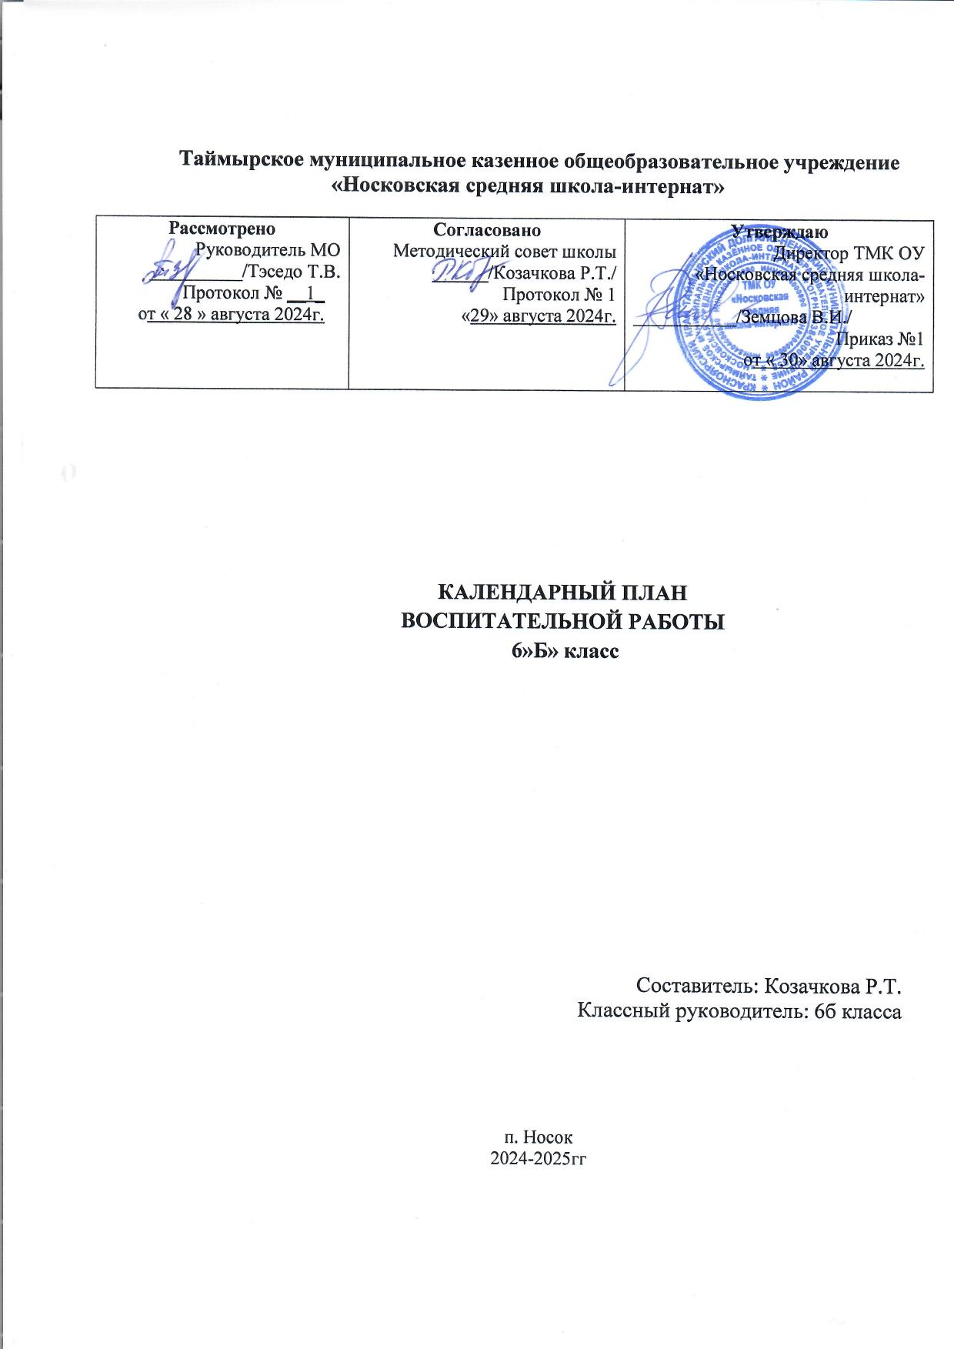

**Анализ воспитательной работы за прошедший год**

В 6б классе на начало 2024– 2025 учебного года 16человек, из них 10 мальчиков и 6 девочек, в основном дети носковской тундры, родители которых ведут кочевой образ жизни. В классе обучается 2 ученика с ограниченными возможностями здоровья. Учащиеся класса обладают хорошим интеллектуальным потенциалом. По итогам года 9 учащихся закончили год на 4 и 5.

Социально-психологический микроклимат в классе благоприятный. Тактичность, вежливость, внимание и уважение друг к другу проявляют большинство учеников класса. Большинство учащихся включено в коллективные взаимоотношения и коллективную творческую деятельность в нем. У детей сформированы ценностные ориентации, они позитивно относятся к людям, труду, учёбе, школе, классу, учителям. Класс функционирует как единое целое. Отношения мальчиков и девочек являются ровными и доверительными. Считаю, что уровень сплочения классного коллектива за прошедший год значительно повысился. Каждый ученик в классе имеет коллективное поручение, с которым успешно справляется. Работает актив класса, который вовлекает во внеклассную и внеурочную деятельность весь коллектив. Делу сплочения коллектива способствовали проведение различных мероприятий, беседы, игры, празднование дней рождения одноклассников. В прошедшем учебном году учащиеся класса были задействованы в деятельности школьных кружков и секций по интересам.

На основании анализа результатов наблюдений, бесед с учителями-предметниками и работы в классе, можно утверждать, что класс является достаточно способным, готовым к преодолению трудностей различного характер

Родители интересуются учебой и поведением своих детей, помогают при проведении классных мероприятий, продолжают занимать важное место в их жизни .

Считаю необходимым продолжить реализацию целей и задач, поставленных перед коллективом учащихся в прошлом учебном году. Продолжить работу по сплочению классного коллектива. Развивать нравственную самооценку учащихся, готовить их к самовоспитанию и самоанализу.

**Направления воспитательной работы**

**на 2024-2025 учебный год**

Программа реализуется в единстве учебной и воспитательной деятельности школы по основным направлениям воспитания в соответствии с ФГОС:

**гражданское - патриотическое воспитание —** формирование российской гражданской идентичности, принадлежности к общности граждан Российской Федерации, к народу России как источнику власти в Российском государстве и субъекту тысячелетней российской государственности, уважения к правам, свободам и обязанностям гражданина России, правовой и политической культуры;

**—** воспитание любви к родному краю, Родине, своему народу, уважения к другим народам России; историческое просвещение, формирование российского национального исторического сознания, российской культурной идентичности;

**духовно-нравственное воспитание —** воспитание на основе духовно-нравственной культуры народов России, традиционных религий народов России, формирование традиционных российских семейных ценностей; воспитание честности, доброты, милосердия, сопереживания, справедливости, коллективизма, дружелюбия и взаимопомощи, уважения к старшим, к памяти предков, их вере и культурным традициям;

**эстетическое воспитание —** формирование эстетической культуры на основе российских традиционных духовных ценностей, приобщение к лучшим образцам отечественного и мирового искусства;

**физическое воспитание**, **формирование культуры здорового образа жизни и эмоционального благополучия —** развитие физических способностей с учётом возможностей и состояния здоровья, навыков безопасного поведения в природной и социальной среде, чрезвычайных ситуациях;

**трудовое воспитание —** воспитание уважения к труду, трудящимся, результатам труда (своего и других людей), ориентация на трудовую деятельность, получение профессии, личностное самовыражение в продуктивном, нравственно достойном труде в российском обществе, достижение выдающихся результатов в профессиональной деятельности;

**экологическое воспитание —** формирование экологической культуры, ответственного, бережного отношения к природе, окружающей среде на основе российских традиционных духовных ценностей, навыков охраны, защиты, восстановления природы, окружающей среды;

**ценности научного познания —** воспитание стремления к познанию себя и других людей, природы и общества, к получению знаний, качественного образования с учётом личностных интересов и общественных потребностей.

**Цель:** создание условий для всестороннего развития ученика, воспитание в детях ценных качеств: уважительное отношение к старшим, добросовестность в учебе, школе, формирование физически здоровой и творческой личности.

**Задачи:**

1) воспитать уважительное, заботливое отношение к родителям и людям старшего возраста;

2) развивать у детей ответственность за свои поступки, организованность и самостоятельность;

3) воспитать добросовестное отношение к учебной деятельности;

4) развивать творческую сторону учащихся и прививать здоровый образ жизни;

5) сплотить детский коллектив;

6) воспитать бережное отношение к природе и окружающим вещам.

**Взаимодействие с учителями – предметниками**

**Задачи**:

1. Координация деятельности учителей-предметников с целью соблюдения единства требований и ликвидации перегрузки обучающихся.
2. Помощь учителю-предметнику в работе по развитию познавательных интересов школьников.
3. Содействие индивидуальному подходу к обучающимся в процессе обучения (помощь слабоуспевающим, поддержка одаренных).
4. Содействие контакту учителей-предметников с родителями обучающихся.

**Формы реализации задач:**

- Систематическое посещение уроков учителей-предметников (1-2 раза в месяц).

- Приглашение учителей, работающих в классе, на родительские собрания по итогам четверти, а также на беседы с родителями отдельных обучающихся

**Социальный паспорт класса**

|  |  |
| --- | --- |
| **Характеристика семьи** | **Итого** |
| Неполные семьи: | 3 |
| Многодетные семьи | 14 |
| Семьи, где родители инвалиды | нет |
| Семьи, где оба родителя не работают | 12 |
| Семьи «группы риска» | нет |
| Опекаемые | нет |
| Малообеспеченные | Все |
| Использующие б/п питание | нет |
| Семьи, где ребенок инвалид | нет |
| Семьи, где дети живут не с родителями | нет |
| Имеют прописку | все |
| Имеют гражданство | Все |
| Имеют медицинский полис | Все |
| Нет жилья | нет |

**Циклограмма работы классного руководителя**

**Ежедневно:**

1. Выяснение причин отсутствия учащихся.

2. Организация питания учащихся.

3. Организация дежурства в классном кабинете.

4. Индивидуальная работа с учащимися.

**Еженедельно:**

1. Проверка дневников учащихся.
2. Проведение мероприятий в классе (по плану).
3. Работа с родителями (по ситуации).
4. Работа с учителями-предметниками (по ситуации).

**Каждый месяц:**

1. Обобщение результатов успеваемости, ознакомление родителей с оценками за месяц
2. Посещение уроков в своём классе.
3. Консультации у школьного психолога.

**Один раз в четверть:**

1.Оформление классного журнала по итогам четверти.

2.Проведение родительского собрания.

3.Анализ выполнения плана работы за четверть, коррекция плана воспитательной работы на новую четверть.

1. Проведение родительского собрания.

**Один раз в год:**

1. Оформление личных дел учащихся.

2. Анализ и составление плана работы класса.

**Работа с родителями**

**Цели и задачи работы с родителями обучающихся**

1.Установление контакта, общей благоприятной атмосферы общения с родителями учащихся.

2.Изучение воспитательных возможностей семей.

3.Формирование активной педагогической позиции родителей, повышение воспитательного потенциала семьи.

4.Вооружение родителей необходимыми для воспитания детей психолого-педагогическими знаниями и умениями, основами педагогической культуры.

5.Предупреждение наиболее распространенных ошибок родителей в воспитании детей.

**Консультации для родителей**

1. Профилактика вредных привычек у школьников.
2. Как помочь ребенку успешно учиться?
3. Компьютер в доме: польза или вред?
4. Система профилактики правонарушений несовершеннолетних.
5. Как организовать отдых ребенка.

**Родительский комитет 6б класса**

|  |  |  |
| --- | --- | --- |
| **Фамилия, имя, отчество** | **Место работы, должность** | **Должность** |
| Яптунэ Валентина Вадимовна | ТМК ОУ «Носковская средняя школа-интернат» | Председатель родительского комитета |
| Яр Лиля Тимуровна | Домохозяйка | Учебный сектор |
| Яр Любовь Петровна | Домохозяйка | Культмассовый сектор |

**План родительских собраний**

|  |  |
| --- | --- |
| **Четверть** | **Наименование** |
| **I** | «С чего начинать воспитание воли у подростков. |
| **II** | **«**Культурные ценности семьи и их значение для ребенка**».** |
| **III** | **«**Роль общения в жизни школьника**».** |
| **IV** | Физическое развитие школьника и пути его совершенствования, Итоги года. Школьная форма». |

**Изучение личности обучающегося.**

1. Изучение условий проживания школьников.
2. Изучение состояния здоровья детей (наблюдение на уроках за состоянием здоровья обучающихся), помощь в организации и проведении медицинских осмотров.
3. Мониторинг результатов учебной деятельности обучающихся (по итогам четвертей и учебного года).
4. Оценка профессиональной готовности (оценка памяти, внимания, характера, темперамента, способностей).

**Планирование работы**

|  |  |  |  |  |  |  |  |  |
| --- | --- | --- | --- | --- | --- | --- | --- | --- |
| **Месяц** | **Гражданско-патриотическое воспитание** | **Духовно-нравственное воспитание** | **Трудовое воспитание** | **Спортивно-**  **оздоровительное**  **воспитание** | **Нравственно- этическое**  **воспитание** | **Экологическое воспитание** | **Участие в общешкольных мероприятиях** | **Работа с родителями** |
| **сентябрь** | Классный час. Выборы органов ученического самоуправления. Наш класс. Законы класса. Права и обязанности школьника. | Классный час, посвященный Дню Знаний. | Генеральная уборка класса: «Наши руки не знают скуки». | Осенний кросс на лучшего бегуна | Беседа: « Разговор об этикете» |  | День знаний | Встреча и беседа с родителями учащихся |
| Толерантное отношение к окружающим | День гражданской обороны |  |  |  |  | Участие в школьных олимпиадах | Родительское собрание |
| **октябрь** |  | Классный час «Мы одна семья» |  | Беседа о соблюдении санитарно-гигиенических правил |  | Озеленение классной комнаты. | Акция «День пожилого человека» |  |
|  | Беседа «Мир профессий» |  |  |  |  | Акция «Учителями славится Россия» | Индивидуальные беседы |
|  | Умеем ли мы прощать |  | Мир без вредных привычек |  |  | Участие в школьных олимпиадах |  |
|  | Классное собрание: « Итоги 1 четверти» | Генеральная уборка класса: «Наши руки не знают скуки». | Классный час: тематическая беседа с элементами ролевого диалога «Пирамида здоровья |  | Классный час: Брейн- ринг  « Этикет и мы» | «День учителя» |  |
| **ноябрь** | Беседа о Дне народного единства |  |  |  |  | Классный час: КВН « Я и природа» |  | Работа с родительским комитетом |
|  | Классный час: викторина« Интеллектуальная мозаика» | Генеральная уборка класса: «Наши руки не знают скуки». |  |  |  |  |  |
|  | Участие в конкурсе рисунков «Я выбираю жизнь» |  | Занятия спортом как возможность повышения иммунитета. |  | Классный час: беседа  « Красота души» | День матери | Родительское собрание |
| **декабрь** | День Героев Отечества |  |  | Всемирный день борьбы со СПИДом |  |  |  |  |
|  | Декларация прав ребенка |  |  | Классный час: игра – счастливый случай « Этика и этикет» |  |  | Индивидуальные беседы с родителями |
| Классный час, посвященный Дню Конституции. |  |  | Курение: дань моде или вредная привычка? |  | Акция «Покормите птиц зимой» | Оформление класса к новогоднему празднику |  |
|  | Классное собрание: « Итоги 2 четверти» | Генеральная уборка класса: «Наши руки не знают скуки». |  |  |  | Встреча Нового года. |  |
| **январь** |  | Классный час «Планирование работы на 2 полугодие» |  |  |  |  |  |  |
| Классный час: беседа « Я гражданин своей Родины» |  |  | Поведение на дорогах в зимний период |  |  | Акция «Подари книгу» | Родительское собрание |
| День памяти жертв Холокоста | Классный час: беседа с элементами диспута «Хорошие и плохие привычки» | Генеральная уборка класса: «Наши руки не знают скуки». |  |  | Акция «Покормите птиц зимой» |  | Работа с родительским комитетом |
| **февраль** | Классный час: литературно- музыкальная композиция « В огне войны сгорело детство». | Акция Подарок другу |  | Зимняя прогулка в тундру |  |  |  |  |
| День защитника Отечества. Воинский долг. | Классный час: рыцарский турнир |  |  |  | Акция «Покормите птиц зимой» | День защитника Отечества |  |
|  | «Как возникают конфликты» беседа |  | Беседа «Зима – для здоровья!» |  |  | «Смотр песни и строя». | Индивидуальные беседы с родителями |
|  | Семья - лучшее место для жизни | Генеральная уборка класса: «Наши руки не знают скуки». |  |  | Классный час: брейн- ринг  «Экология и здоровье» |  |  |
| **март** |  | Всемирный женский день. Из истории праздника. |  |  |  | Классный час: час общения  « Причуды природы» | Праздник 8 марта |  |
|  |  |  | Хочешь быть здоров – будь им. | Классный час: игра- конкурс  « Веселый день 8 марта» |  | «Весенняя Неделя добра» |  |
|  |  |  | Классный час: соревнование « Я выбираю здоровье» |  |  |  | Индивидуальные беседы с родителями |
| Классный час: беседа «Маленький кусочек России- деревушка  моя» | Классное собрание: « Итоги 3 четверти» | Генеральная уборка класса: «Наши руки не знают скуки». |  |  |  |  |  |
| **апрель** | Классный час: литературная композиция « Дети войны» |  |  | Беседа «В чем опасность курения» |  |  | День юмора. |  |
|  |  |  |  | Классный час: беседа « О настоящей дружбе» |  |  |  |
|  |  |  |  |  | Классный час: экологический праздник « Наш дом- Земля» | День здоровья. Субботник | Родительское собрание |
|  |  | Генеральная уборка класса: «Наши руки не знают скуки». | Интернет-зависимость. Как не стать жертвой соц. сетей | Классный час: беседа с элементами диспута « Умеем ли мы ссориться. Обиды» |  |  |  |
| **май** | «День памяти и скорби» | Встреча с ветеранами войны и труда |  |  |  |  | «Бессмертный полк»  «День победы». |  |
|  |  | Классный час: «Солдат войны не выбирает». |  |  |  | Акция «Ветеран живет рядом» | Работа с родительским комитетом |
|  | Классный час: беседа  «Вежливые слова должны не только знать, но и говорить». |  |  |  | Поход в тундру совместно с 6а классом |  |  |
| Подготовка к празднику  Последнего звонка |  | Генеральная уборка класса: «Наши руки не знают скуки». |  |  |  | Праздник последнего звонка | Итоговое родительское собрание |